Projet en partenariat
Avec les commerçants
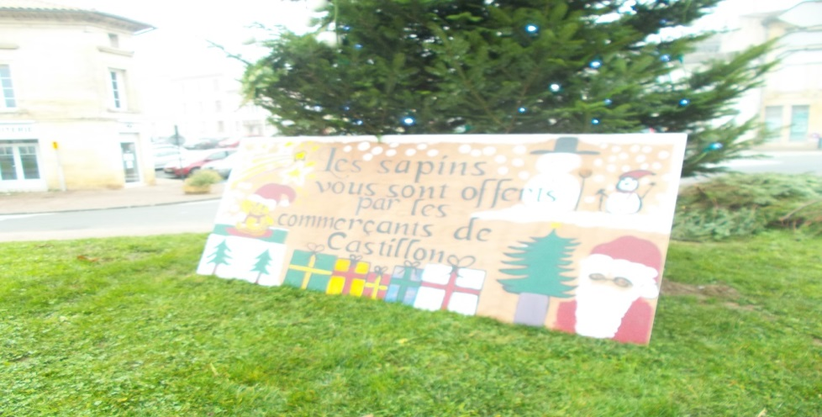
De castillon LA BATAILLE

Les commerçants de Castillon nous ont proposé de participer à la décoration de la ville
Nous avons réalisé avec les enfants un grand panneau aux couleurs de Noël
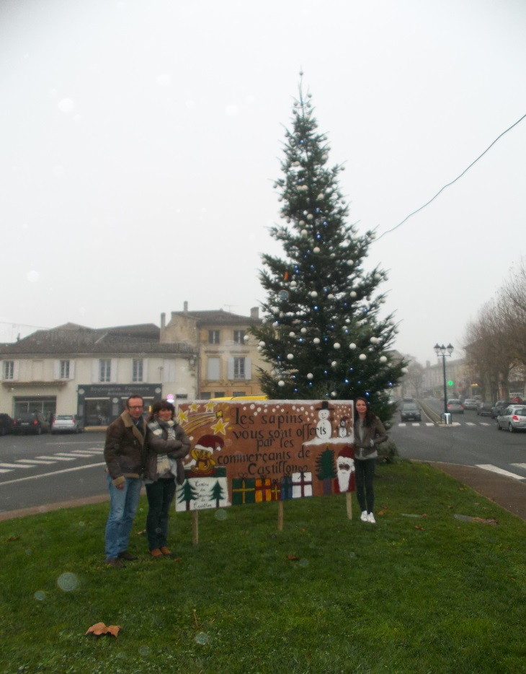
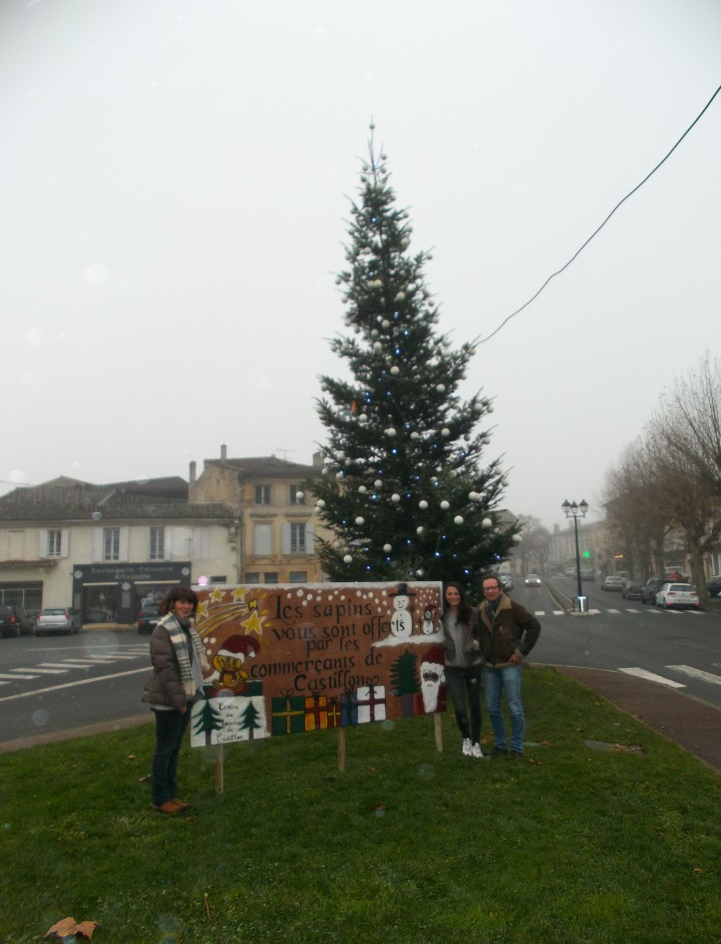

2016

